Bundesgartenschau BUGA 2011 v německém Koblenzi

High-tech materiál DuPont™ Corian® dává dětem radost z vodních hrátek

(Fotografie v tiskové kvalitě k dispozici na vyžádání)

Zábavní ráj pro děti každého věku: od 15. dubna do 16. října 2011 mohly děti v rámci výstavy Bundesgartenschau 2011 v Koblenzi využít řadu hracích ploch a jiných parkových atrakcí. Řada instalací je trvalá a zůstala otevřena i po 16. říjnu 2011. Jedna z takových atrakcí, nacházející se v oblasti Deutsches Eck, uměle vytvořeného výběžku u řeky Rýna, je plně věnována vodě ve všech jejích formách.

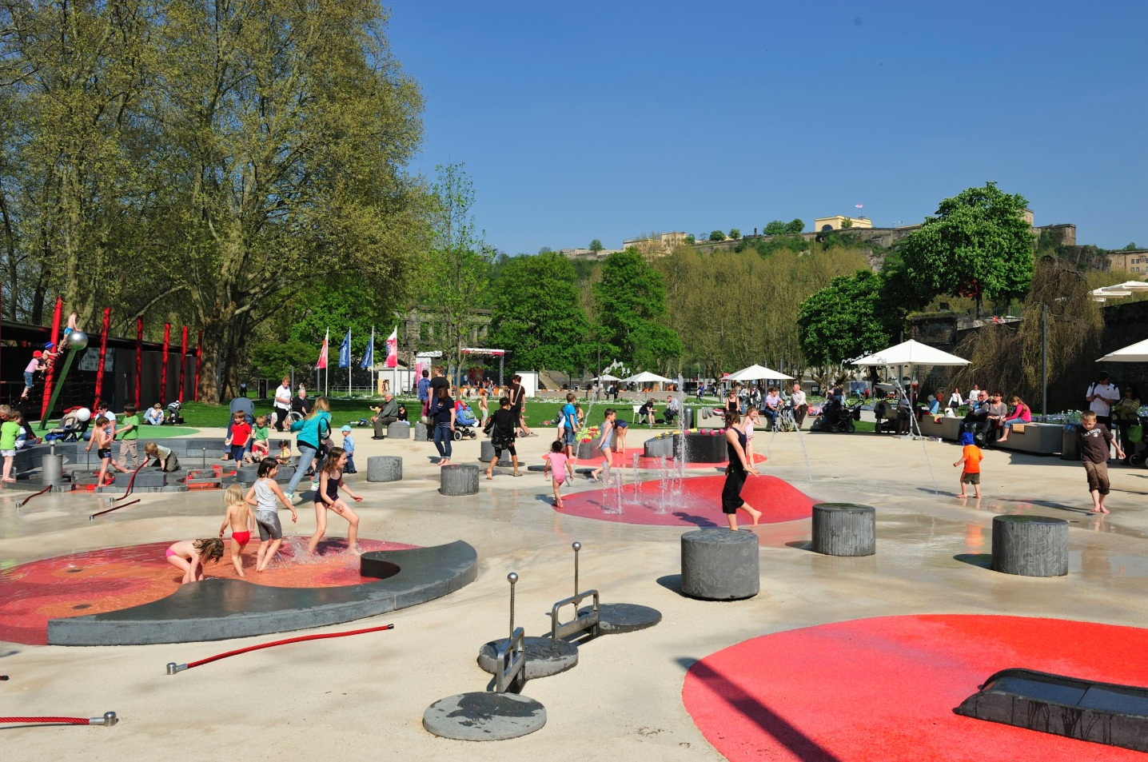
Dětská hrací zóna „Deutsches Eck“ na výstavě Bundesgartenschau v německém Koblenzi: řada vybavení je vyrobena z materiálu DuPont™ Corian® podle návrhu studia Atelier Dreiseitl; foto: BUGA Koblenz GmbH/Guth, všechna práva vyhrazena

Park je rozdělen do několika tematických zón, takže nabízí potěšení z hrátek s vodou všem návštěvníkům bez rozdílu věku. Na jednotlivých stanovištích se voda rozstřikuje různým způsobem – pomocí větrných růžic, koulí a dalších posuvných prvků, vyrobených z vyspělého povrchu DuPont™ Corian® v zajímavých barevných odstínech: Bougainvillea, Hot, Sun, Grape Green a Mandarin.

„Na soutoku Mosely a Rýna, v tzv. „Deutsches Eck“, je voda prostě všude,“ říká Gerhard Hauber ze studia Dreiseitl v Überlingenu o tomto zvláštním pojetí dětského hřiště. Na otázku „Čím lákáte návštěvníky?“ odpovídá: „Naším cílem bylo vytvořit prostor, kde si všichni návštěvníci mohou vychutnat hlavní přednosti řek a vody. Kromě toho jsme chtěli děti poučit o vodě jako vzácném přírodním zdroji.“

Vodní hřiště zahrnuje spoustu atrakcí – některé tryskají jako gejzíry, jiné jsou naprosto klidné či překvapí nějakým efektem. Dětem jsou k dispozici i další vzrušující atrakce, např. jezy, vodní kola či vodní víry, kde si můžou nadšeně a bezpečně hrát a poznávat kouzlo vody.

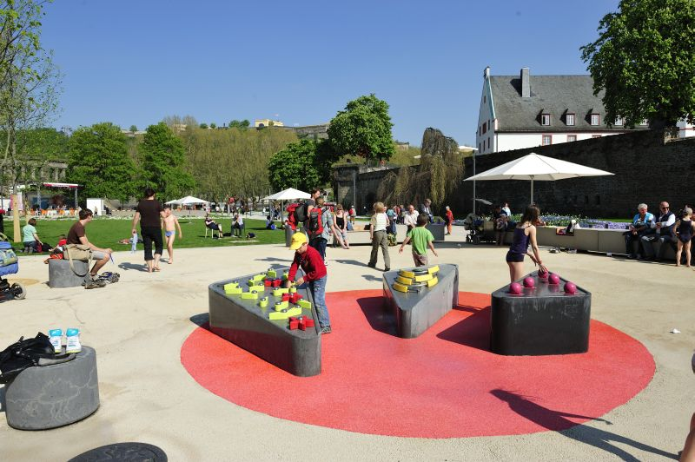
Dětská hrací zóna „Deutsches Eck“ na výstavě Bundesgartenschau v německém Koblenzi: řada vybavení je vyrobena z materiálu DuPont™ Corian® podle návrhu studia Atelier Dreiseitl; foto: BUGA Koblenz GmbH/Guth, všechna práva vyhrazena

Instalované prvky vyrobené z DuPont™ Corian® jsou velmi flexibilní a dají se i otáčet, snadno zvedat a zase pokládat, a dokonce i otvírat a zavírat.

Materiál DuPont™ Corian® si architektonická firma Herbert Dreiseitl vybrala pro svůj projekt již podruhé. V roce 2007 z něj její designéři navrhli některé prvky pro „oživlé“ hřiště. DuPont™ Corian® je totiž díky své tvarovatelnosti za tepla, vysoké funkčnosti a dramatickému vzhledu ideálním materiálem pro plánování rušných veřejných prostorů.

Materiál splňuje základní požadavky na dětské vyžití: je odolný vůči nárazu a velmi trvanlivý. Je příjemný na pohled i na dotek a navíc je k dispozici v nádherných pestrých barvách, které děti milují a dobře se v nich cítí, např. v odstínu Hot, Sun, Grape Green, Mandarin a Bougainvillea.

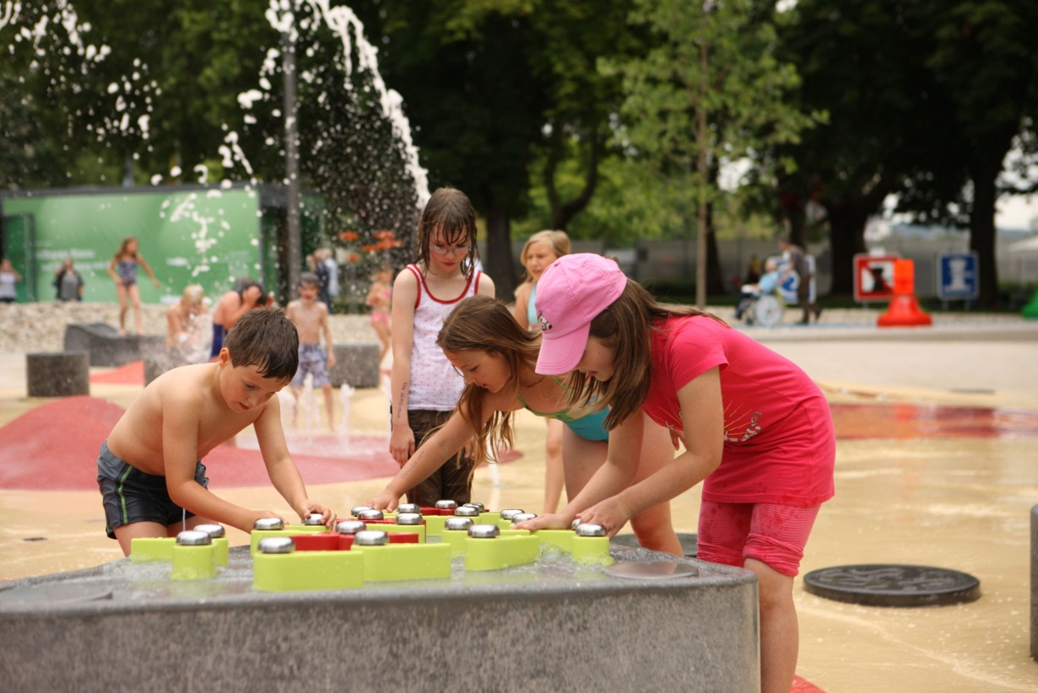
Dětská hrací zóna „Deutsches Eck“ na výstavě Bundesgartenschau v německém Koblenzi: řada vybavení je vyrobena z DuPont™ Corian® podle návrhu studia Atelier Dreiseitl; foto: BUGA Koblenz GmbH/Guth, všechna práva vyhrazena

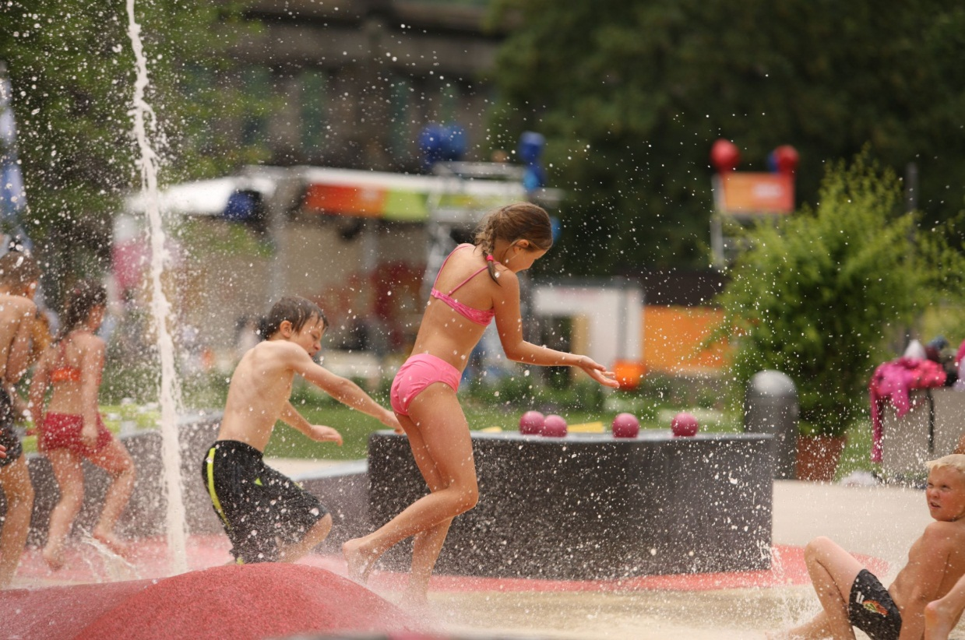
Dětská hrací zóna „Deutsches Eck“ na výstavě Bundesgartenschau v německém Koblenzi: řada vybavení je vyrobena z DuPont™ Corian® podle návrhu studia Atelier Dreiseitl; foto: BUGA Koblenz GmbH/Guth, všechna práva vyhrazena
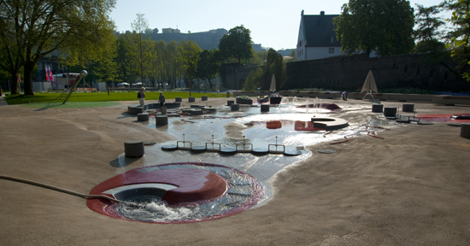Celkový pohled na dětskou hrací zónu „Deutsches Eck“ na výstavě Bundesgartenschau v německém Koblenzi: řada vybavení je vyrobena z DuPont™ Corian® podle návrhu studia Atelier Dreiseitl; foto: BUGA Koblenz GmbH/Guth, všechna práva vyhrazena

Atelier Dreiseitl:
Ateliér Dreiseitl se vodními projekty zabývá již 30 let. Předmětem jeho činnosti jsou umělecké projekty, venkovní instalace, městské hydrologické plány a ekologické technologie. Ve svých četných designech a řešeních inovačním způsobem spojuje umění s vědou a technikou. Firma má pobočky v Pekingu, Singapuru a Portlandu v USA.

Realizované projekty:
Bishan Park, Singapur (2011): revitalizace řeky a parku
Zayed National Museum, Abú Dhabí (2011): park u muzea
Tchien-ťin, Čína (2010): parkové a vodní úpravy
Zollhallenplatz, Freiburg (2009): rekonstrukce náměstí

O materiálu DuPont™ Corian® (www.corian.com) – DuPont™ Corian® se nejprve vyráběl jako vysoce funkční materiál pro povrchové řešení kuchyní a koupelen, ale postupně se stal nejznámější světovou značkou prvotřídních povrchových materiálů pro oblast designu, architektury a nábytkářství. S úspěchem jej používají desítky tisíc architektů, designérů a společností a miliony zákazníků na celém světě.

Díky trvalému úsilí, značným investicím a tvůrčímu přístupu společnosti DuPont v oblasti výzkumu a techniky, v inovačním procesu a vyvíjení stále nových aplikačních a odbytových možností se vyspělý povrchový materiál DuPont™ Corian® stal skvělým univerzálním nástrojem designérů a architektů s téměř neomezenými možnostmi. Ve vnitřních i venkovních prostorech obytných, veřejných a obchodních prostředí dokáže vytvořit vysoce kvalitní, efektivní, funkční a spolehlivá řešení. Namátkou jmenujme jeho využití od kuchyní po osvětlení, od koupelen po pláště budov, od sedacích souprav po domácí automatizaci, od radiátorů po dotykové ovládací panely, od stolů po nábytkové a módní doplňky a podobně. „Kouzlo“ materiálu DuPont™ Corian® můžete dnes nalézt v neuvěřitelně široké škále výrobků, systémů a objektů našeho každodenního života. A výčet jeho možností stále roste…
DuPont™ Corian® (celý sortiment nebo jednotlivé typy/řady) obdržel významná nezávislá ocenění za přínos k životnímu prostředí (např. GreenGuard®, NAHB North American Builders Association, U.S. Green Building Council’s LEED® Green Building Rating System, ISO 14025 Green Choice, Scientific Certification Systems a Ecospecifier). I za svou hygieničnost získal ocenění prestižních nezávislých institucí (např. NSF International, The Royal Institute of Public Health a LGA QualiTest).

DuPont (NYSE: DD) přináší na globální trh špičkovou vědu a techniku ve formě inovačních výrobků, materiálů a služeb již od roku 1802. Společnost je přesvědčena, že ve spolupráci se zákazníky, státními orgány, nevládními organizacemi a ideovými vůdci může pomoci nalézt řešení řady celosvětových problémů, jako například zajištění dostatku zdravých potravin pro všechny lidi na světě, snížení závislosti na fosilních palivech a ochrana života a životního prostředí. Více informací o společnosti DuPont a jejím inovačním úsilí najdete na www.dupont.com.

Oválné logo DuPont, DuPont™ a Corian® jsou registrované známky nebo obchodní značky společnosti E. I. du Pont de Nemours and Company nebo jejích přidružených společností. DuPont™ Corian® je výlučným produktem a značkou společnosti DuPont. Ostatní loga a registrované nebo jiné značky uvedené v této tiskové zprávě jsou vlastnictvím příslušných společností.

Kontakt pro média pro DuPont™ Corian® / DuPont Building Innovations:
- Happy Materials, s.r.o., Tereza Zelenková, mob. +420 777 338 894, tereza.zelenkova@happymaterials.com
- Claudio Greco, DuPont Building Innovations, Public Relations and Media Relations Manager (Europe, Middle East and Africa), claudio.greco@dupont.com

Pro další informace o společnosti Atelier Dreiseitl v Überlingenu kontaktujte: Atelier Dreiseitl GmbH, Gerhard Hauber, Nussdorfer Str. 9, D-88662 Ueberlingen, tel. +49 (0)7551/9288-0, e-mail: ueberlingen@dreiseitl.com, www.dreiseitl.com

Pro další informace o výstavě BUGA Koblenz 2011 kontaktujte: Bundesgartenschau Koblenz 2011 GmbH, Christiane Gandner, Kastorpfaffenstraße 21, D-56068 Koblenz, tel. +49 (0) 261 70 20 12 58, e-mail: Christiane.Gandner@buga2011.de, www.buga2011.de

